服务器硬件

服务器镜像详解（Ubuntu + 其他常用）

一、Ubuntu（你现在用的）

是什么
基于 Debian 的桌面 / 服务器通用 Linux 发行版，社区大、教程多、对新手最友好。

版本分类
- LTS 版（长期支持）
  - 每 2 年出一个
  - 支持 5 年
  - 生产环境必选
  - 常用：20.04 / 22.04 / 24.04
- 非 LTS 版
  - 每半年更新
  - 支持 9 个月
  - 尝鲜用，不适合服务器

优点
- 安装简单，图形化强
- 软件源全，装 Nginx/PHP/MySQL 一行命令
- 面板（小象、宝塔）原生支持最好
- 中文资料多，报错一搜就有

缺点
- 比 CentOS 略占资源
- 部分企业老系统更习惯 CentOS

二、CentOS（曾经的服务器王者）

是什么
Red Hat 开源重构版，传统企业服务器首选。

版本现状
- CentOS 7：还在用，但官方已停更
- CentOS 8：已死
- CentOS Stream：滚动测试版，不建议当正式服务器

优点
- 稳定、保守
- 企业生态极成熟
- 命令、路径规范统一

缺点
- 软件普遍偏老
- 装新版 PHP/Nginx 要加源
- 未来基本被替代

三、Rocky Linux / AlmaLinux（CentOS 替代品）

是什么
CentOS 停更后，社区做的1:1 兼容替代版。

特点
- 命令、结构和 CentOS 几乎一样
- 免费、长期支持
- 适合想继续用 RHEL 系的人

四、Debian

是什么
Ubuntu 他爹，极度稳定、干净、轻量。

优点
- 非常稳定，几乎不崩
- 体积小，适合低配服务器 / 虚拟机
- 安全更新很稳

缺点
- 软件版本偏保守
- 新手友好度不如 Ubuntu

五、OpenSUSE

是什么
德国系发行版，企业级稳定。
- Leap：稳定版
- Tumbleweed：滚动最新版（不适合服务器）

六、Windows Server

是什么
服务器版 Windows。

适用场景
- .NET/ IIS 网站
- 必须用 Windows 软件
- 域控、AD 环境

缺点
- 重、占资源
- 不如 Linux 抗并发
- 面板、PHP 生态弱

Web 服务器软件

一、Nginx（你现在用的）

核心定位
高性能的 HTTP 反向代理 + Web 服务器 + 负载均衡器，目前互联网最主流的选择。

核心特点
- 异步非阻塞架构：高并发下资源占用极低，能轻松支撑上万并发连接
- 轻量高效：内存占用远低于 Apache，适合高流量场景
- 功能丰富：反向代理、负载均衡、缓存、SSL、动静分离、限流等
- 模块化设计：可通过模块扩展功能（如 Lua、OpenSSL 等）
- 稳定性强：长时间运行几乎不崩溃，适合生产环境

适用场景
- 静态网站 / 资源托管（图片、CSS、JS）
- 动态网站反向代理（转发 PHP/Java/Python 等请求）
- 负载均衡（分发流量到多台后端服务器）
- API 网关、CDN 节点、高并发服务入口

二、Apache（老牌经典）

核心定位
历史最悠久的 Web 服务器之一，模块化极强、兼容性广，是 PHP 早期的黄金搭档。

核心特点
- 多进程 / 多线程模型：每个请求对应一个进程 / 线程，稳定但并发上限低
- .htaccess 分布式配置：可在目录级别单独设置规则，灵活但影响性能
- 模块生态极全：几乎支持所有脚本语言和功能
- 稳定性高：适合中小流量、对兼容性要求高的场景

适用场景
- 传统 PHP 网站（如 WordPress、Drupal）
- 需要目录级权限 / 配置的场景
- 对兼容性要求高、并发量不大的业务

与 Nginx 对比
表格
维度 | Nginx | Apache
并发能力 | 高（10k+ 连接） | 中（几千连接）
内存占用 | 低 | 高
静态文件性能 | 极优 | 良好
动态请求 | 需反向代理 | 原生支持
配置复杂度 | 中（集中式配置） | 高（分布式配置）

三、OpenResty（Nginx 增强版）

核心定位
基于 Nginx + LuaJIT 的高性能 Web 平台，把 Nginx 变成可编程的应用服务器。

核心特点
- 完全兼容 Nginx 配置
- 内置 Lua 脚本引擎，可直接在 Nginx 层写业务逻辑（如鉴权、限流、API 聚合）
- 性能接近原生 Nginx，比传统后端语言（Java/Python）快数倍
- 适合做 API 网关、WAF、高并发微服务入口

适用场景
- 高并发 API 网关
- 轻量级 Web 服务（替代部分 Node.js/Go 场景）
- 安全网关、流量清洗、请求过滤

四、Caddy（现代极简）

核心定位
自动 HTTPS、零配置、面向现代化的 Web 服务器，主打易用性和安全。

核心特点
- 开箱即用：自动申请 / 续期 Let's Encrypt 证书，一键 HTTPS
- 配置极简：用 Caddyfile 或 JSON 配置，比 Nginx 简洁很多
- 原生 HTTP/3（QUIC）支持，性能优秀
- 内存占用低，适合容器 / 边缘计算

适用场景
- 个人博客、小型网站
- 容器化部署、微服务
- 追求极简、不想折腾 HTTPS 配置的场景

五、Tomcat（Java 专属）

核心定位
Java Servlet 容器，专门运行 Java Web 应用（如 Spring Boot、JSP）。

核心特点
- 原生支持 Java Servlet/JSP
- 功能完整：会话管理、连接池、安全认证
- 性能中等，适合 Java 生态
- 一般和 Nginx 配合使用：Nginx 做反向代理 / 静态资源，Tomcat 跑 Java 逻辑

适用场景
- Java Web 项目
- 企业级 Java 应用服务

六、IIS（Windows 专属）

核心定位
Windows Server 自带的 Web 服务器，绑定 .NET/ASP 生态。

核心特点
- 原生支持 .NET/ASP/PHP（需配置）
- 图形化管理，和 Windows 系统深度集成
- 适合 Windows 环境的企业应用
- 性能、并发不如 Nginx/Apache

适用场景
- .NET 网站 / 服务
- Windows 域环境下的企业应用

七、LiteSpeed（商业高性能）

核心定位
商业级 Web 服务器，兼容 Apache 配置，性能远超 Nginx。

核心特点
- 兼容 Apache .htaccess，无缝迁移
- 并发性能比 Nginx 更高，尤其适合 PHP 场景
- 内置缓存、Anti-DDoS 等企业级功能
- 有开源版（OpenLiteSpeed），适合中小站点

适用场景
- 高流量 PHP 网站（如电商、论坛）

服务器操作
1. 先确认 SSH 服务状态
sudo systemctl status sshd
如果看到 active (running) → 服务正常
2. 本地电脑 cmd 里执行：
ssh long@192.168.3.188
加 -v 看详细日志：
ssh -v long@192.168.3.188

连接问题1：
C:\Users\Administrator>ssh -v long@192.168.3.188
OpenSSH_for_Windows_9.5p1, LibreSSL 3.8.2
debug1: Connecting to 192.168.3.188 [192.168.3.188] port 22.
debug1: connect to address 192.168.3.188 port 22: Connection refused
ssh: connect to host 192.168.3.188 port 22: Connection refused
虚拟机里直接修复 SSH 服务
sudo systemctl start ssh
sudo systemctl enable ssh # 开机自启

3. sudo su 切换root权限
或者 ssh root@192.168.3.188 #root用户连接服务器 密码和普通连接(123)不一样，是root 的密码 long

4.安装yops运维面板
sudo bash -c "$(curl -sSL https://download.yops.cn/package/install.sh)"
Yops 管理地址：http://192.168.3.188:9525
初始账号：admin
初始密码：long123
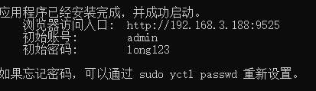
Ssh 异常断开

修改服务器 SSH 配置
在服务器终端（如果能连上的话）执行：
sudo nano /etc/ssh/sshd_config
找到并修改：
ClientAliveInterval 60
ClientAliveCountMax 3
保存后重启 SSH 服务：
sudo systemctl restart ssh

阿里云 ：
ABCYesNo1314

yops

安装 "Openresty " 应用
想要在新建的服务器运行网站代码，必须配置一些底层依赖或者安装应用，在Yops运维面板，只需打开应用商店，一键安装 "Openresty" 即可

新建站点
打开站点模块，点击“ 新增 ”，Yops运维面板提供了四种站点部署类型，可根据实际需求进行部署，除此之外，Yops支持Java、Python、PHP、Go、Node.js等语言架构的网站部署，本次作为演示，我部署一个最简单的html静态网站，在域名栏输入服务器ip(如果想要部署到公网ip或者域名，我后面会出一个详细的教程) ，站点代号就是网站文件夹名，可自定义，然后选择部署的Openresty，点击创建即可
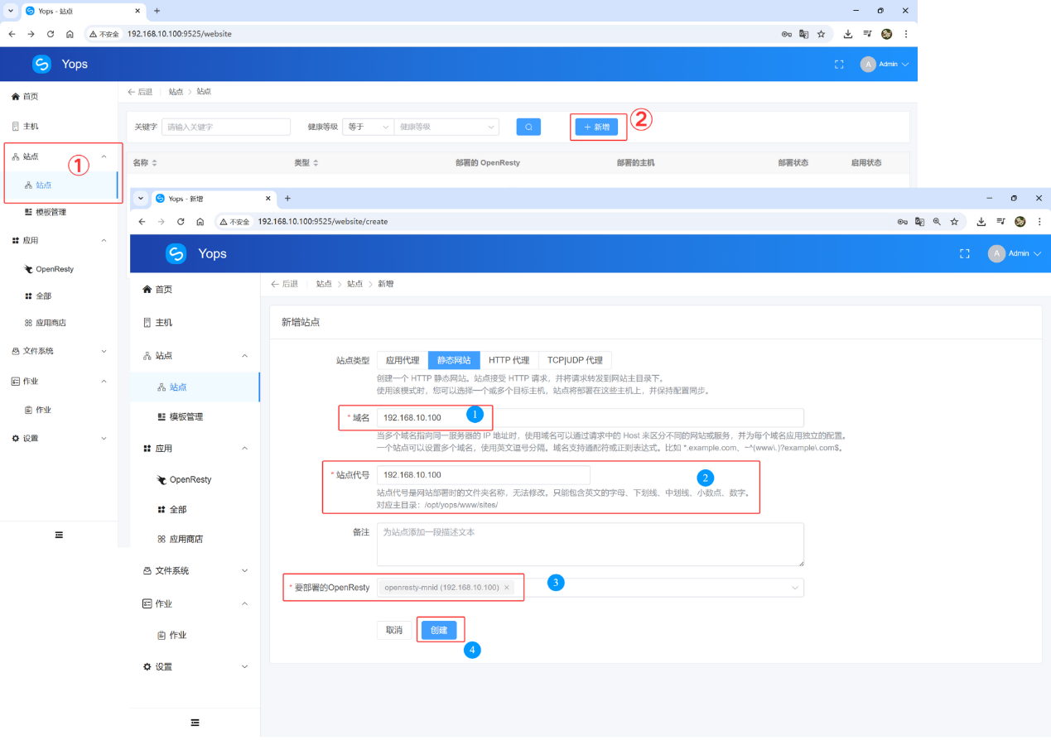

上传网站文件
站点创建以后，进入站点详情，在 文件管理 模块，上传网站的相关的文件和目录即可，上传成功后，无需做任何操作

小皮面板

虚拟机服务器
面板版本 v1.4.7
外网面板地址 http://113.110.155.136:57535/329d88
内网地址 1 http://192.168.3.188:57535/329d88
内网地址 2 http://172.17.0.1:57535/329d88
用户名 f80b20f0
密码 e9591c8d
面板端口 57535
面板标识 xp
日志路径 /root/xp-install.log
Xp; :

阿里云服务器
外网面板地址 http://118.178.237.178:10611/1f2f1d
内网地址 http://172.28.153.81:10611/1f2f1d
用户名 772fa0de
密码 c06995c9

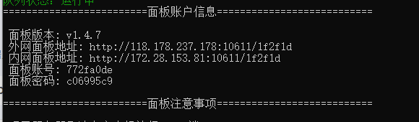
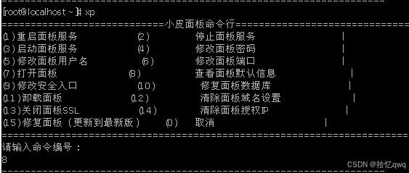

数据库
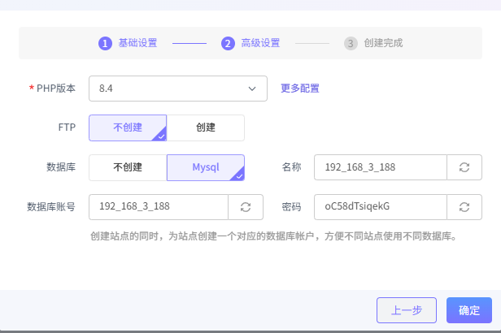
192_168_3_188 oC58dTsiqekG
远程连接数据库
192.168.3.188
root 123456

阿里云服务器数据库
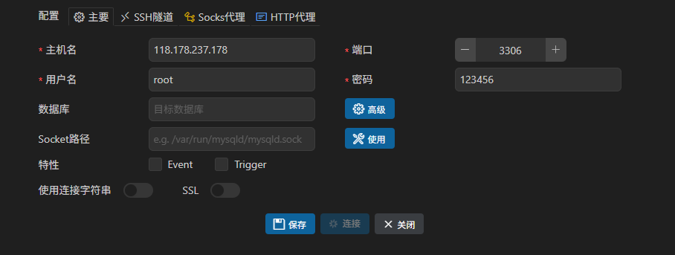

清空系统里所有旧 MySQL
Linux ：

sudo systemctl disable mysql
sudo apt remove --purge mysql* -y
sudo apt autoremove -y
sudo apt clean
sudo rm -rf /var/lib/mysql
sudo rm -rf /etc/mysql
sudo rm -rf /var/log/mysql
sudo pkill -f mysqld

Centos:

第一步：停止 MySQL 服务
bash
运行
systemctl stop mysqld
systemctl stop mariadb

第二步：卸载所有 MySQL/MariaDB 包
bash
运行
yum remove -y mysql mysql-server mysql-libs mysql-devel
yum remove -y mariadb mariadb-server
yum clean all

第三步：删除所有数据目录、配置、日志（最关键）
bash
运行
rm -rf /var/lib/mysql
rm -rf /var/lib/mysql/mysql
rm -rf /etc/my.cnf
rm -rf /etc/my.cnf.d
rm -rf /var/log/mysqld.log
rm -rf /var/log/mariadb

第四步：删除残留用户与组
bash
运行
userdel mysql
groupdel mysql

第五步：检查是否还有残留（确保清空）
bash
运行
find / -name mysql

命令行安装 MySQL 8.0（最稳定）
运行
sudo apt update
sudo apt install mysql-server -y

远程连接数据库

1. 先创建允许远程登录的 root 用户
sql
CREATE USER 'root'@'%' IDENTIFIED BY '123456';
这里 123456 是你的 MySQL 密码，保持和 root@localhost 一致即可。

2. 再给这个用户授权所有权限
sql
GRANT ALL ON *.* TO 'root'@'%' WITH GRANT OPTION;

3. 刷新权限使配置生效
sql
FLUSH PRIVILEGES;
CREATE USER 'root'@'%' IDENTIFIED BY '123456';
GRANT ALL ON *.* TO 'root'@'%' WITH GRANT OPTION;
FLUSH PRIVILEGES;

访问顺序

1. 访问 http://192.168.3.188 时发生了什么？
- 浏览器 → 访问你服务器的 80 端口（HTTP 默认端口）
- Nginx 收到请求 → 去你配置的网站根目录 /xp/www/192.168.3.188/ 找文件
- Nginx 会按「默认文档」顺序找文件：index.php → index.html → index.htm...
- 所以你访问 192.168.3.188，本质上就是访问 http://192.168.3.188/index.php

2. 完整的访问流程
- 你输入 192.168.3.188
- index.php 检查是否登录 → 没登录就跳转到 login.php
- 登录成功后，login.php 跳回 index.php（成绩列表页）
- 点击「添加成绩」→ 跳转到 add.php
- 保存后 → 跳回 index.php
- 点击「修改」→ 跳转到 edit.php?id=xxx
- 点击「删除」→ 执行 del.php?id=xxx，然后跳回 index.php
- 点击「退出登录」→ 执行 logout.php，销毁会话，跳回 login.php

站点搭建

1）站点类型

1. 应用代理（Application Proxy）
核心用途：绑定已安装的 Web 应用（如 PHP、Java、Node.js 等），将请求转发到对应应用进程。
- 适用场景：你的 PHP 网站、Python Flask/Django 项目、Java 服务等。
- 工作方式：Nginx 作为反向代理，把用户请求转发到后端应用（比如 PHP-FPM、Tomcat）。
- 特点：
  - 必须先在 Yops 里安装好对应的 Web 应用
  - 站点与应用强绑定，自动配置转发规则
  - 适合动态网站 / 服务部署

2. 静态网站（Static Website）
核心用途：托管纯静态文件（HTML、CSS、JS、图片等），不涉及后端代码。
- 适用场景：纯前端页面、静态博客、文档站、图片资源站。
- 工作方式：Nginx 直接读取服务器上的静态文件目录，返回给浏览器。
- 特点：
  - 不需要后端语言 / 数据库
  - 性能极高，配置简单
  - 只需指定「网站根目录」即可

3. HTTP 代理（HTTP Proxy）
核心用途：将请求转发到任意 HTTP 服务（可以是本机或其他服务器的任意端口）。
- 适用场景：
  - 代理到其他端口的服务（如 localhost:8080）
  - 代理到其他机器的 HTTP 接口
  - 做接口网关、负载均衡
- 工作方式：Nginx 接收请求，原样转发到你指定的目标 URL / 端口。
- 特点：
  - 不依赖 Yops 安装的应用，目标可以是任意 HTTP 服务
  - 灵活度高，适合自定义转发规则
  - 可用于跨域、接口聚合等场景

4. TCP/UDP 代理（TCP/UDP Proxy）
核心用途：代理非 HTTP 的 TCP/UDP 协议（如 MySQL、Redis、SSH、游戏服务等）。
- 适用场景：
  - 暴露 MySQL/Redis 等数据库服务
  - 代理 SSH 远程连接
  - 转发游戏服务器、实时通信服务
- 工作方式：Nginx 做四层代理，直接转发 TCP/UDP 数据流。
- 特点：
  - 不处理 HTTP 逻辑，只做流量转发
  - 适合后端服务、数据库等非 Web 场景
  - 注意：需要服务器防火墙放行对应端口

安装PHP
只装了 php8.3-cli（命令行版 PHP），但没有安装 PHP-FPM，所以 /run/php/ 目录不存在，Nginx 无法解析 PHP。

✅ 解决步骤（一步到位）

1. 安装 PHP-FPM 和必要扩展
在服务器终端执行：
bash
运行
sudo apt install php8.3-fpm php8.3-mysql -y
- php8.3-fpm：PHP 进程管理器，让 Nginx 能调用 PHP
- php8.3-mysql：让 PHP 能连接 MySQL 数据库（你的学生系统需要）

2. 启动并查看 PHP-FPM
bash
运行
sudo systemctl start php8.3-fpm
sudo systemctl enable php8.3-fpm # 开机自启
ls /run/php/ # 现在应该能看到 php8.3-fpm.sock
输出类似：
plaintext
php8.3-fpm.pid php8.3-fpm.sock

3. 配置 Nginx 反向代理（自定义模板）
回到 Yops 站点 → 反向代理 → 代理模式选「自定义」，粘贴：
nginx
location ~ \.php$ {
root /opt/yops/www/sites/192.168.3.188/index;
fastcgi_pass unix:/run/php/php8.3-fpm.sock;
fastcgi_index index.php;
include fastcgi_params;
fastcgi_param SCRIPT_FILENAME $document_root$fastcgi_script_name;
}

4. 重启站点和服务
bash
运行
sudo systemctl restart nginx php8.3-fpm

nano 编辑器

nano 核心快捷键速记
表格
操作 | 快捷键 | 说明
保存 | Ctrl + O | 写入文件（Write Out）
退出 | Ctrl + X | 关闭编辑器（Exit）
搜索 | Ctrl + W | Where is... 查找内容
替换 | Ctrl + \ | 替换文本
剪切行 | Ctrl + K | Kill 行
粘贴行 | Ctrl + U | Unkill 粘贴

Vim
Vim 有两种模式：
命令模式（按 Esc 进入）
编辑模式（输入文字）

1. 退出（必须先按 Esc）
Vim
:q 退出（没修改时用）
:q! 强制退出，不保存
:wq 保存并退出
:x 保存并退出（和 wq 一样，更常用）
ZZ 保存并退出（快捷键，不用输冒号）

2. 保存
vim
:w 保存
:w! 强制保存

Vim 基础操作（必背）

进入编辑
vim
i 在光标前插入
I 行首插入
a 在光标后插入
A 行尾插入
o 下一行插入
O 上一行插入

光标移动
vim
h 左 j 下 k 上 l 右
gg 跳到第一行
G 跳到最后一行
0 跳到行首
$ 跳到行尾

删除
vim
x 删除一个字符
dd 删除一行
dw 删除一个单词

复制 / 粘贴
vim
yy 复制一行
yw 复制一个单词
p 粘贴

撤销 / 恢复
vim
u 撤销
Ctrl + r 恢复撤销

常用指令
查询Linux 系统版本 cat /etc/os-release

软件包管理（最大区别）
表格
场景 | Ubuntu (Debian 系) | CentOS 7 (RHEL 系)
安装软件 | apt install 包名 | yum install 包名
卸载软件 | apt remove 包名 | yum remove 包名
更新源 | apt update | yum check-update
升级所有包 | apt upgrade | yum update
搜索包 | apt search 关键词 | yum search 关键词

2. 防火墙管理
表格
场景 | Ubuntu | CentOS 7
查看状态 | ufw status | firewall-cmd --state
放行端口 | ufw allow 80/tcp | firewall-cmd --permanent --add-port=80/tcp
重载规则 | ufw reload | firewall-cmd --reload
关闭防火墙 | ufw disable | systemctl stop firewalld

4. 网络与端口查看
表格
场景 | Ubuntu | CentOS 7
看监听端口 | netstat -lntp / ss -lntp | ss -lntp（推荐）/ netstat -lntp（需装 net-tools）
看网卡信息 | ip addr / ifconfig | ip addr / ifconfig（需装 net-tools）
CentOS 7 最小化安装默认没有 netstat/ifconfig，需要先装：
bash
运行
yum install -y net-tools

5. 系统信息查看
表格
场景 | Ubuntu | CentOS 7
系统版本 | cat /etc/os-release / lsb_release -a | cat /etc/os-release / cat /etc/redhat-release
内核版本 | uname -r | uname -r（通用）

DL 服务

搭建站点
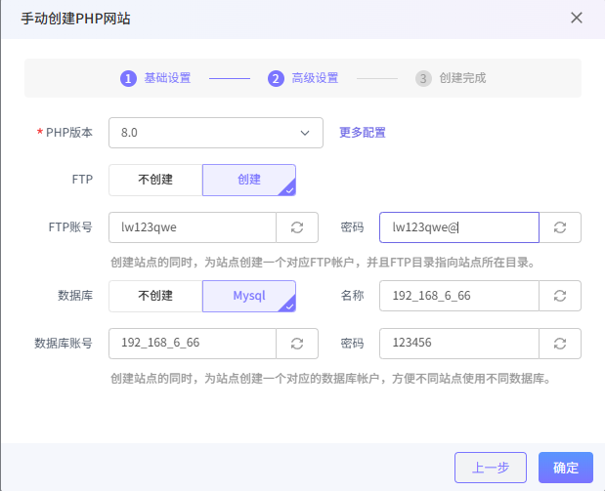

FTP（核心用途）

1. 核心功能：网站文件上传 / 管理
你可以用这个账号，通过FileZilla、WinSCP、FlashFXP等 FTP 工具，连接服务器，直接操作这个网站的所有文件：
- 上传你写的 PHP 代码（比如你之前的dl_all.php、list_js.php、img_mark.js等）
- 下载网站日志、备份网站文件
- 修改配置文件、更新网站代码
- 部署新的功能模块

2. 安全特性：权限隔离（非常重要）
这个 FTP 账号有严格的权限限制：
- ✅ 只能访问当前这个 PHP 网站的根目录（比如/www/wwwroot/你的域名/）
- ❌ 绝对不能访问服务器上其他网站的目录、系统目录、其他用户的文件
- 完美实现「一个网站一个专属账号」，避免一个账号泄露影响整个服务器

